متوسطة :مكاوي محمد بعين فزة اختبار الفصل الثاني في مادة العلوم الفيزيائية و التكنولوجيا

المستوى : 4 متوسط 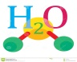    المدة : ساعة ونصف

الوضعية البسيطة الأولى :06ن
من أجل التوصل إلى مفهوم التيار الكهربائي في المحاليل الشاردية قام فوج من التلاميذ بالتجربة الموضحة في الوثيقة 01 حيث استعملوا محلول كبريتات الحديد الثنائي ذو اللون الأخضر ومحلول كرومات البوتاسيوم
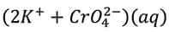
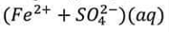
ذو اللون الأصفر .
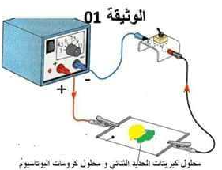
1/ أكتب الصيغة الإحصائية لمسحوق كرومات البوتاسيوم .
2/ سم الفرد الكميائي المسؤول عن اللون الأخضر.
3/ أكتب معادلة الحصول على الشاردة ²⁺eF
4/ صف ما يحدث في تجربة الوثيقة01 عند غلق القاطعة
5/ اعتمادا على تجربة الوثيقة 01 أذكر مفهوما للتيار الكهربائي في المحاليل الشاردية .
6/ صغ بروتوكولا تجريبيا للكشف عن الأفراد المتواجدة في محلول كبريتات الحديد2 .

الوضعية البسيطة الثانية : 06ن
عرضت أستاذة الفيزياء مجموعة من الجمل الميكانيكية ، ثم قسمت التلاميذ الى فوجين حيث طلبت من :
*الفوج الأول :
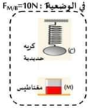
الوثيقة02

1/ استخرج من الوثائق فعلين ميكانيكيين أحدهما تلامسيا و الآخر بعديا .
2/ أذكر الأفعال المكانيكية ( القوى ) المؤثرة على الكرة (B) في الوثيقة 04
مع وضع الترميز.
B
3/ أعد رسم الوثيقة 02 ثم مثل قوة المغناطيس (M) على الكرية (B) بأخذ سلم الرسم :
سلم 5N →1Cm
*الفوج الثاني :

1/ في الوثيقة03 إذا علمت أن قوة الخيط (f)على العربة مثلت بشعاع طوله mC3
استنتج شدة ( قيمة )هذه القوة .( طريقة الحساب مطلوبة وباستعمال سلم الرسم السابق) .
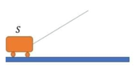
الوثيقة03
2/ حدد خصائص شعاع قوة الخيط على العربة في الجدول الآتي :
F_{(f)/ (s)}
الشدة ( القيمة) | الجهة | الحامل | نقطة التأثير | الخصائص

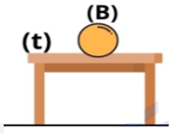

الوثيقة04

اقلب الصفحة

الجزء الثاني : 08ن
صفائح الزنك 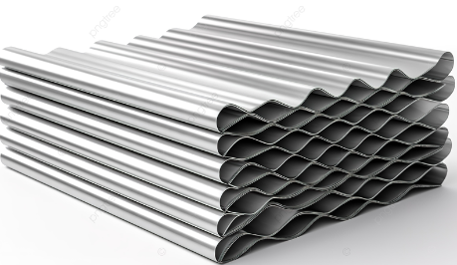
الوضعية الادماجية :08ن
في مخزن لحفظ محلول كلور الهدروجين ( ⁻lC+ ⁺H ) ،وضع العمال صفائح
من معدن الزنك nZ على الأرض ( الوثيقة05) وللأسف أدى تسرب احدى حاويات
الحمض الى حدوث انفجار في المخزن مما تسبب في خسائر مادية .

اعتمادا على شبكة التغذية في المخزن وعلى ضوء ما درسته في مقطع التحولات
الكميائية في المحاليل الشاردية :

1/ أذكر الأسباب الحقيقية وراء الانفجار الذي حدث في المخزن .
2/ نمذج التفاعل الحادث في المخزن والذي تسبب في الانفجار بمعادلة كميائية .
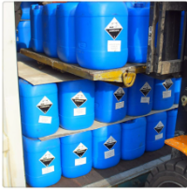
( الموازنة + تحديد الحالة الفزيائية لكل نوع كميائي )
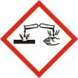
3/ أعد رسم الشبكة بمخطط كهربائي(رموز نظامية) مع إضافة التعديلات التي
تراها مناسبة المناسبة .

الوثيقة05
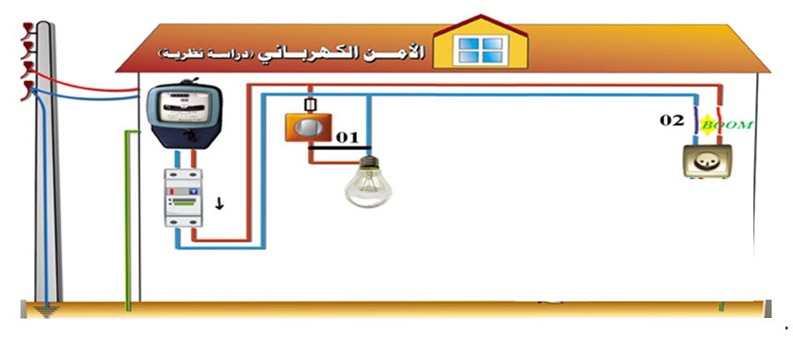

الوثيقة 06

أستاذة المادة : حدوش ن

 | النقطة  المجزاة | الأجوبة النموذجية | رقم التمرين
 | ن0.5  ن0.5  ن1  ن0.5  ن0.5  ن1  ن2 | K₂CrO₄ 1/ الصيغةالاحصائية لكرومات البتاسيوم :  F⁺² : 2/ الفرد الكميائي المسؤول عن اللون الأخضر : شاردة الحديد 2  3/ معادلة الحصول على شاردة الحديد 2 هي :  Fe 2e ⁻ + Fe ²⁺  4/ بعد غلق القاطعة نلاجظ انتقال البقعة الصفراء نحو القطب + للمولد ( شوارد الكرومات )  انتقال البقعة الخضراء نحو القطب السالب – للمولد ( شوارد الحديد2)  5/ ينتقل التيار الكهربائي في المحاليل الشاردية بفضل الحركة المزدوجة والآنية للشوارد في اتجاهين متعاكسين ( هجرة الشوارد ) .  6/ للكشف عن الافراد المنواجدة في محلول كبريتات الحديد 2 نقوم بترشيحه ثم تقسيمه الى عينتين حيث:  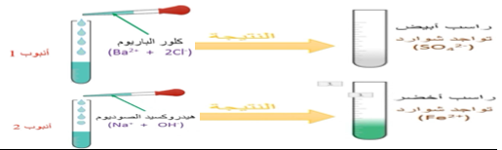  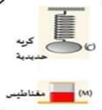 | الوضعية 1
 | 0.5  0.5  0.75  0.75  0.75  0.75  0.75  1.25 | 1/ فعل المغناطيس على الكرية فعل بعدي ( الوثيقة02)  فعل الخيط على العربة فعل تلامسي موضعي ( الوثيقة 03)  2/ القوى المؤثرة على الكرية في الوثيقة 04 هي :  F_{(t)}/_{(s)} * قوة الطاولة ( t) على الكرية ( s ) :  F_{(T)/(S)} * قوة الأرض ( T) على الكرية ( S ) :  3/ لتمثيل قوة المغناطيس على الكرية نحسب طول شعاع القوة :  5N 1Cm  10N x= 10N * 1Cm  5N  X= 2Cm  4/ استنتاج شدة قوة الخيط على العربة :  F_{(M)/(B)}  5N 1Cm  F_{(f)}/_{(s)} 3Cm  F_{(f)}/_{(s)} = 3Cm * 5N = 15N  1Cm  5/ خصائص القوة :  الشدة الجهة الحامل نقطة التأثير الخصائص  F_{(f)}/_{(s)}= 15N وفق امتداد الخيط نقطة تلامس الخيط و العربة F_{(f)}/_{(s)}  الأجوبة النموذجية | الوضعية2
 |  | 1/ عند تسرب الحمض من الحاوية حدث تفاعل كيميائي بينه وبين صفائح الزنك مما أدى الى انطلاق غاز ثنائي الهدروجين هذا الأخير انفجر بسبب الدارة المستقصرة ( تماس مباشر بين سلكي الطور والحيادي )التي حدثت على مستوى المأخذ ( شرارة كهربائية) . | الوضعية الادماجية
 | ؛ | 2/ معادلة التفاعل الحادث :  Zn (s) + 2( H⁺ + Cl⁻) (aq) H₂(g) + (Zn²⁺ + 2Cl⁻ ) (aq)  3/ إعادة رسم الشبكة بمخطط كهربائي :  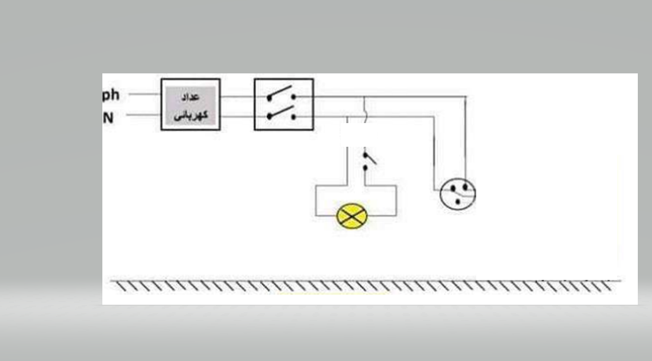  KWh

شبكة التقييم للوضعية الادماجية :

النقطة | مؤشرات التقويم | الأسئلة | المعايير
0.5  0.5  0.5 | يذكرأسبابا كانت وراء الانفجار الذي حدث بالمصنع  ينمذج التفاعل الحادث بمعادلة كميائية  يقترح مخططا للشبكة الكهربائية | س1  س2  س3 | الترجمة السليمة
0.5  0.5  2.5  2 | *حدوث تفاعل حمض مع معدن أدى الى انطلاق غاز ثنائي الهدروجين  *انفجار الغاز بسبب الشرارة الناتجة عن الدارة المستقصرة ( تماس سلكي الطور والحيادي )  Zn (s) + 2( H⁺ + Cl⁻) (aq) H₂(g) + (Zn²⁺ + 2Cl⁻ ) (aq)  يرسم مخططا كهربائيا صحيحا للشبكة مع مراعاة قواعد الأمن الكهربائي | س1  س2  س3 | الاستعمال السليم لأدوات المادة
0.5 | *التعبير بلغة علمية سليمة  * التسلسل المنطقي للاجوبة  * استخدام أدوات الرسم وصحة الرموز النظامية | كل الأجوبة | التسلسل المنطقي للاجوبة
0.5 | نظافة الورقة + مقروئية الخط |  | الاتقان

